第６回「東京湾インショア・レガッタ」要綱
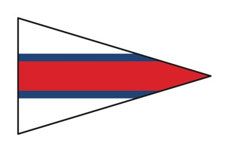

主 催 （公財）日本セーリング連盟加盟団体 外洋東京湾
後 援 （公財）日本セーリング連盟特別加盟団体 東京ヨットクラブ (予定)
協 力 外洋東京湾・東京フリート、東京夢の島マリーナ、浦安マリーナ、
三崎マリンセンター、
大会日程 ２０１６年１０月２９日（土）、１０月３０日（日）の２日間。
開催マリーナ 浦安マリーナを中心として行う。
大会前後一週間は大会参加艇の係留は無料とする。
レース公示及び参加申込み必要書類
９月 １日（木）洋東京湾ホームページにＵＰ
帆走指示書 １０月２４日（月）洋東京湾ホームページにＵＰ
http://yacht.jp/

参加資格 有効なＩＲＣ２０１６レーティング証書（エンドーストまたは
ノーマル）を有する艇。

クラス分け 参加艇数によりクラス分けを行う場合がある。
参加費 １艇１２．０００円
パーテイ費 １人 ３．０００円

コース 東京ディズニーシー沖 上下ソーセージコース。
１０月２９日（土） インショア・レース３本。
１０月３０日（日） インショア・レース２本。
ＢＢＱ表彰式１５：３０予定(浦安マリーナ)

申込受付日 １０月 １日（土）
申込締切日 １０月２１日（金）１７：００迄

艇長会議 １０月２４日（月）大井町「きゅりあん」６Ｆ 小会議室１９時～
賞 各クラス１位～３位まで。
（各クラの参加艇が５艇未満は１位のみ、１０艇未満は１位～２位まで）

問い合わせ 連絡先 「隼スピリットⅡ」斎藤宛
E-Mail／携帯hayabusa@cc.mbn.or.jp 携帯090-4940-4726

以上

